Пульт дистанційного керування.

Провести Smoke test:

- перевірити чи наявні елементи живлення;

- перевірити чи працює кнопка «вкл»;

- перевірити чи натисканні кнопок відбуваються якісь дії;

UI тестування:

* огляд чи немає механічних пошкоджень;
* огляд чи промарковані кнопки;
* перевірка чи присутні всі кнопки згідно специфікації;

Для подальшого тестування функціональності пульта обираєм техніку State Transition

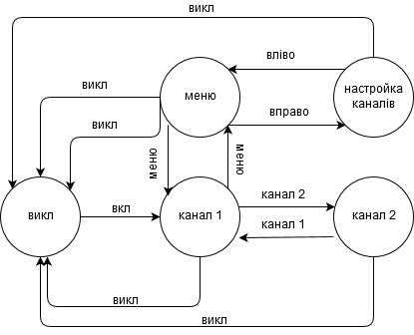

Usability тестування:

* зручність тримання у руці;
* зручність розташування кнопок;

Perfomance test:

* швидкість переключання каналів;
* відстань на якій працює пульт